12、中考物理试题分类汇编—图像信息专题
14（08辽宁）某班同学在“探究凸透镜成像规律”的实验中，记录并绘制了物体到凸透镜的距离u跟像到凸透镜的距离v之间关系的图像，如图所示，下列判断正确的是：D
A．该凸透镜的焦距是20cm
B．当u=15cm时，在光屏上能得到一个缩小的像
C．当u=25cm时成放大的像，投影仪就是根据这一原理制成的
D．把物体从距凸透镜10cm处移动到30cm处的过程中，像逐渐变小
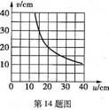
15（08辽宁）一位跳水运动员从他刚接触水面到逐渐浸入水面以下的过程中，所受到的浮力，和水对他的压强p随深度h变化关系的图像如图所示，其中正确的是：A
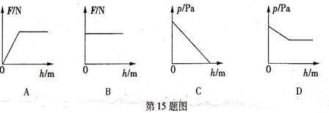

33（08北京）当导体两端电压一定时，通过导体的电流随导体电阻变化规律的图像如图所示。请根据图像判断，当导体电阻为60Ω时，通过该导体的电流为 。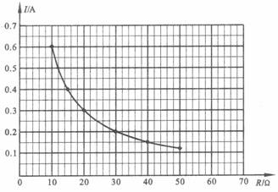
答案；0.1A。
32（08宿迁）（11分）半导体材判的导电能力介于导体和绝缘体之间．其电阻受温度影响较大．如图14甲是某种半导体材料的电阻随温度变化的关系图像．根据这种半导体材料电阻的特性，小星和他的同学设计了一个电路（如图14乙）．可以测定某一空间的温度使用的器材如下：半导体电阻、电源、电流表（0~0．6A）．开关，定值电阻R₀（10Ω）、导线若干．
（1）定值电阻R₀的作用是什么？______________
（2）当环境温度为20℃时．电流表的读数为0．2A，求电源的电压。
（3）电流表的读数为0．4A时，当时环境温度是多少？半导体电阻的电功率是多少？
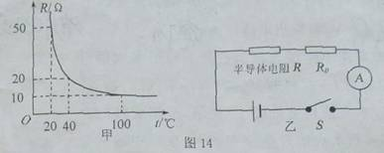

30.（08株洲）光敏电阻的阻值随光照射的强弱而改变。“光强”表示光的强弱程度的物理量，照射光越强，光强越大，光强符号用 E 表示，国际单位为坎德拉（cd）。实验测得光敏电阻的阻值 R 与光强E间的关系如图15所示，根据图象解答下列问题：（1）光敏电阻随光强的增大而 ，随光强的减小而 。
（2）当光强为 E₁ 时，光敏电阻的阻值为 R₁；当光强为 E₂ 时，光敏电阻的阻值为 R₂，那么它们之间的关系式为  （用 E₁、E₂ 表示）。（3）将光敏电阻 R、定值电阻 R₀、电流表、开关和电源连接成图16所示电路。闭合开关，逐渐增大光敏电阻
的光照强度，那么 。（填正确答案的序号）
①电流表的读数增大，光敏电阻两端的电压也增大
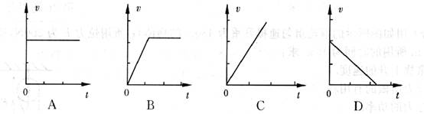
②电流表的读数增大，但光敏电阻两端的电压减小
③电流表的读数减小，但光敏电阻两端的电压增大
④电流表的读数减小，光敏电阻两端的电压也减小
（4）在图16电路所示电路中，电源电压为 6V，当光照强度为 4.5 cd时，电流表的读数为 0.5 A。试求定值电阻 R₀ 的阻值。
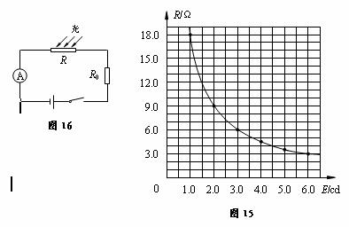

答案；（12分）
（1）减小（1分） 增大（1分） （2）E₂/ E₁（3分） （3）②（3分）
（4）当光照强度为4.5 cd 时，光敏电阻 R_{光}=4Ω （1分）
两端电压 U_{光}=I R_{光}=0.5A×4Ω=2 V （1分）
定值电阻两端电压 U₀= U-U_{光}=6V-2 V=4 V （1分）
定值电阻 R₀= U₀/ I=4 V /0.5A=8Ω （1分）
或：电路中的总电阻 R_{总}=U/I=6V/0.5A=12Ω （2分）
定值电阻 R₀= R_{总}- R =12Ω- 4Ω=8Ω （1分）

9(08镇江）汽车在平直公路上匀速行驶，下面四个图象中能正确表示汽车速度与时间关系的是 A

10（08安徽）灯泡L的额定电压为6V，小星通过实验测得其电流随电压变化的曲线如图。由图可知，当小灯泡L正常发光时，通过其灯丝的电流是_______A；通过调节滑动变阻器，使小灯泡两端的电压为3V，则此时小灯泡L消耗的实际功率为_______W。

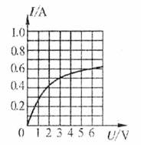
答案：0.6；1.5
//灯泡的电阻是变化的，这种题目越来越多的出现，要求学生会从图像中或者文字的隐含条件中判断灯泡的电阻是否是常量，要在计算中有这种判断的意识！

1．（08广州）如图6所示，绳子OO′悬吊着质量忽略不计的杆，在杆的a点挂上重物G，在O右侧某点b处挂上钩码．重物G的质量及a到O的距离不变，要使杆保持水平，b点挂的钩码个数（各个钩码质量相同）和b到O的距离的关系是图7中哪一幅图 B
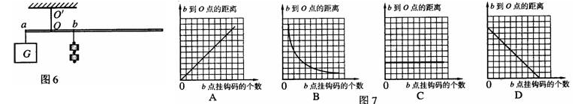

//杠杆平衡条件的图像信息题还是很少见到的，不错！

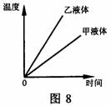
11．（08广州）两个相同的容器分别装了质量相同的两种液体，用同一热源分别加热，液体温度与加热时间关系如图8所示．根据图线可知
A．甲液体的比热容大于乙液体的比热容
B．如果升高相同的温度，两种液体吸收的热量相同
C．加热时间相同，甲液体吸收的热量大于乙液体吸收的热量
D．加热时间相同，甲液体温度升高比乙液体温度升高得多

//本题是在老题的基础上做了进一步的拓展，四个选项考查四个不同的能力点。在比较比热容的基础上又添加了新的内容，思路清新，其实关于密度、电阻、压强等类似图像提也可以像本题一样做拓展！

21．（08广州）（7分）距离传感器发出的超声波遇到物体后反射回传感器，传感器收到信号后自动计 算出物体与传感器的距离，并显示物体的距离（s）一时间（t）图象．超声波在空气中 的速度是340 m /s．
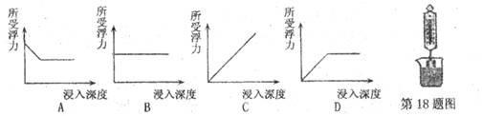
（1）若传感器在发出信号后0.01 s收到从物体反射回来的信号．物体距传感器多远？
（2）若显示物体的s一t图象如图16，物体在0至15s的运动情况如何．
（3）如图17所示，一物体在F＝10 N的水平拉力作用下，沿水平地面做直线运动．传
感器显示物体的s一t图象如图18．求：在0至15s物体受到的摩擦力多大？拉
力的功率多大？
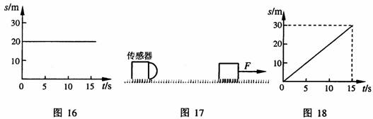
//一道力学的综合图像信息计算题，不错，看来运动的图像要处理透彻了！

18．（08义乌）如图所示将一铁块用弹簧秤悬挂起来，并逐渐浸人水中，下列能正确表示铁块所受浮力与浸入深度关系的是（ ）

//较为简单的浮力定性分析，可以变式为弹簧秤的拉力与深度的关系。

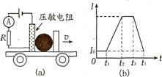
10．（08济宁）张华同学在“探究通过导体的电流与其两端电压的关系”时，将记录的实验数据通过整理作出了如图7所示的图像，根据图像，下列说法错误的是
A．当在导体乙的两端加上1V的电压时，通过导体乙的电流为0.1A
B．将甲、乙两导体并联后接到电压为3V的电源上时，干路中的电流为0．9A
C．通过导体甲的电流与其两端的电压成正比
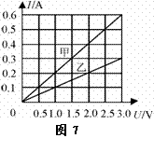
D．导体甲的电阻大于导体乙的电阻

//这是原题，没做改动！

20．(08绍兴)小敏利用“压敏电阻的阻值随所受压力的增大而减小”的性质，设计了判断物体运动状态的装置。其工作原理如图(a)所示，电源、电流表、定值电阻和压敏电阻由导线连接成一个串联电路，压敏电阻和一块挡板固定在绝缘小车上，中间放置一个可活动的绝缘球，压敏电阻不受力时，电流表示数为厶，小车运动状态变化会引起电流表示数变化。如图(b)所示是某次小车向右作直线运动时电流随时间变化图象。下列有关该次小车运动状态的判断正确的是
(A)0到t₁时间内，小车速度变大
(B)t₁到t₂时间内，小车速度不变
(C)t₂到t₃时间内，小车速度变大
(D)t₃到t₄时间内，小车速度变小

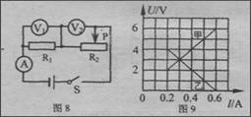
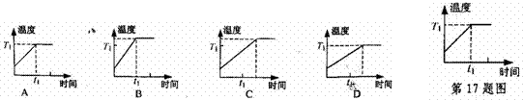
//一道新题啊！电力综合！

15. （08扬州）如图8所示的电路，电源电压保持不变。闭合开关S，调节华东变阻器，两电压表的示数随电路中电流变化的图线如图9所示。根据图线的信息可知: (甲/乙)是电压表V₂示数变化的图线，电源电压为 V,电阻R₁的阻值为 。

//图像信息题，好题，去年有一道类似的！好题，要处理透彻！

17. （08衢州）给一定质量的水加热，其温度随时间变化的关系如图所示。若其它条件不变，仅将水的质量增加，则水的温度随时间变化的图线应该是（ ）

//沸腾的图像，两个图像分开并不好！

31（08南通）(8分)随着人民生活水平的不断提高，汽车已经走进我们的家庭．小林的爸爸最近也购买了一辆轿车．
(1)通过查看说明书得知轿车车身质量为1725kg．当车上载有195kg的人和物品时，车轮与地面的总接触面积为4．0×10^{—2}m²，试求轿车对地面的压强(g取10N/kg)．
(2)请在图甲中用笔画线代替导线将汽车的启动原理图连接完整．
说明：当钥匙插入仪表板上的钥匙孔并转动(相当于闭合开关)，电动机工作，启动轿车；电磁铁的工作电压小于电动机的工作电压．
(3)若轿车以90kW的恒定功率启动做直线运动，运动过程中受到的阻力不变，运动的速度v与时间t的关系如图乙所示．则在0—5s时间内，轿车发动机做功_______J，轿车运动过程中受到的阻力是________N．
(4)通过测量获得轿车以不同速度行驶时对应的制动距离(即从操纵制动刹车到车停下来的距离)，数据如下表所示：
实验次数 | 1 | 2 | 3 | 4 | 5
速度／(km·h^{—1}) | 40 | 60 | 80 | 100 | 120
制动距离／m | 8 | 18 |  | 50 | 72
根据表中数据所反映的规律可知，当轿车速度为80km/h时对应的制动距离是_________m．

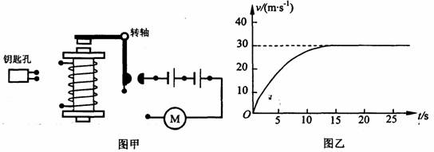

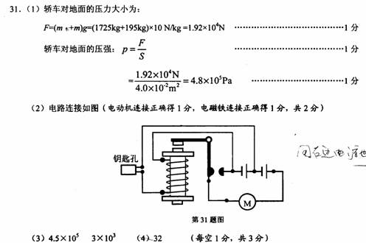
//电力综合结合图像信息，这个压轴题是很有份量的！

30（08南通）(8分)图甲和图乙是利用热敏电阻来测量温度的原理图．电源电压均为20V且保持不变，定值电阻R₀的阻值为30Ω．则：
(1)图甲中电流表的示数为0．3A时，热敏电阻两端的电压和消耗的功率分别是多少？
(2)图乙中电压表的量程为0—15V，热敏电阻R的阻值随温度的变化关系如图丙所示，试求此电路能测量的最高温度．
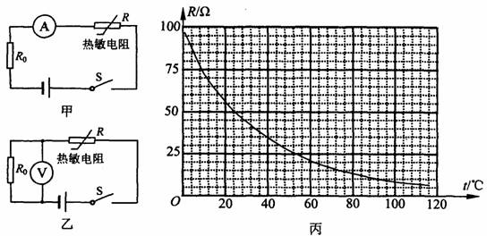

//融入图像信息的电功率基础计算。
27（08达州）（6分）小明利用标有 “6V 6W”的灯泡L₁和“6V 3W”的灯泡L₂进行实验。
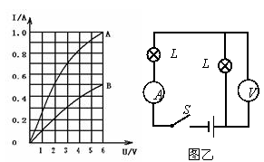
（1）当L₁正常发光时通过的电流多少A？（2）如图9甲所示：ＯＡ和ＯＢ分别为通过灯泡L₁和L₂中的电流随两端电压变化关系的曲线。现将两灯连入图14乙所示电路，要使其中一个灯泡正常发光，电路中电流表的示数为多少A？电源的电压是多少？电路消耗的总功率为多少？
答案：⑴I₁=1A,计算出来最佳
⑵由图象可知两灯正常工作电流I₁=1A; I₂=0.5A,由于两灯串联,所以电路中正常工作的电灯应为L₂ ;电路中电流I= 0.5A.
⑶由图象可知电路中电流为0.5A时,U₁=2V; U₂=6V
电源电压U=8V ⑷电功率P=4W

33（08淮安）传感器是现代自动控制系统的重要器件之一，传感器通常是将感应到的物理量信号转换成 电流(或电压)信号，如：温度传感器、声传感器、光传感器等．现有一压力传感器(可视为一个电阻)．其电阻R随压力F大小的变化面变化．从实验测得R与F的一组数据如右表所示：
(1)根据表中的数据，在题33图所示的R--F坐标 系中画出电阻R随压力F变化的图像
(2)利用表中的数据或R--F的图像．可得到的结论 是：______________________________

(3)请你利用下列器材：压力传感器R、定值电阻R₀(50Ω)、电源(30V)、电压表、开关各一个，导线若干，设计一个电子秤．要求：在虚线框内画出你所设计的电子秤工作原理的电路图，并简述其工作原理：___________________________________
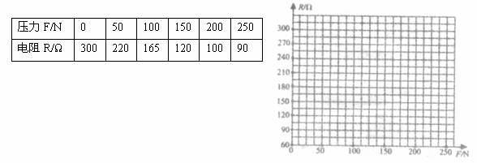
13（08重庆）图8是一个小灯泡的电流和电压变化规律图像，物理学中叫做伏安特性图像。由图像可知，当小灯泡在U=4V时，灯泡灯丝的电阻为________?；当小灯泡中流过0.3A的电流时，它消耗的功率是___________W。
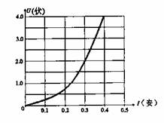

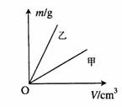
9（08山东）小华同学在探究两种物质的质量跟体积的关系时,做 出了如图2所示的图象。根据图象提供的信息,以下说法错误的是( A)
A.物质的质量跟体积的比值◇质量有关
B.物质的质量跟体积的比值与体积无关
C.同种物质的质量跟体积的比值相同
D.不同物质的质量跟体积的比值不同

21（08太原）小明设计了一种“自动限重器”，如图11（甲）所示。该装置由控制电路和工作电路组成，其主要元件有电磁继电器、货物装载机（实质是电动机）、压敏电阻R₁和滑动变阻器R₂等。压敏电阻R1的阻值随压力F变化的关系如图11（乙）所示。当货架承受的压力达到限定值，电磁继电器会自动控制货物装载机停止向货架上摆放物品。已知控制电路的电源电压U＝6V，电磁继电器线圈的阻值忽略不计。请你解答下列问题：
（1）由图11（乙）中的图象可知，随着压力F的增大，压敏电阻R₁的阻值将________。
（2）用笔画线代替导线将图11（甲）的电路连接完整。
（3）随着控制电路电流的增大，电磁铁的磁性将_________，当电磁继电器线圈中的电流大小为30mA时，衔铁被吸下。若货架能承受的最大压力为800N，则所选滑动变阻器R₂的最大阻值至少为___________Ω。
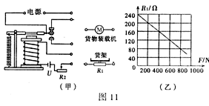

答案：（1）减小（2）如右图所示（3）增强 120
//放入电磁继电器相关作图、计算和图像信息题中！
30（08攀枝花）两定值电阻甲、乙中的电流与电压关系如图所示。现在将甲和乙并联后接在电压为3V的电源两端，下列分析正确的是（ ）
A．甲的电阻值大于乙的电阻值
B．甲的电压大于乙的电压
C．甲消耗的电功率大于乙消耗的电功率
D．甲消耗的电能多于乙消耗的电能
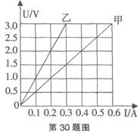

20（08常州）有两个电路元件A和B,流过元件的电流与其两端电压的关系如图（甲）所示．把它们串联在电路中，如图（乙）所示．闭合开关S,这时电流表的示数为0. 4A,则电源电压和元件B的电功率分别是C
A. 2.0V 0.8 W B. 2.5V 1.0W C. 4.5V 1.0 W D. 4.5V 1.8W
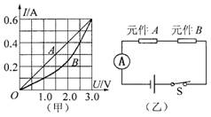

25．为保证湖滨桥以及过桥车辆的安全，工作人员在桥的人口处安装了“超载检测报警系统”．检测时，当车辆重量小于1×10⁵N时，绿灯亮、红灯灭，表示可以通行；当车辆重量大于等于1×10⁵N时，红灯亮、绿灯灭，表示禁止通行．系统中的电路元件如图（甲）所示，其中压敏电阻R_{x}二在检测时承受车辆的全部重量，它的阻值随所受压力F变化的图像如图（乙）所示；R₀为定值电阻；电磁继电器线圈的阻值为10Ω,当流过线圈的电流大于等于30mA时，通电线圈的作用效果大于弹簧的作用效果，衔铁被吸下，动触点P和静触点M断开并和 静触点N接通；电池组的电压为6V；绿灯、红灯的正常工作电压均为220V. (1)请在图（甲）中用笔画线代替导线完成电路连接．
(2)定值电阻Ro的阻值为 Ω
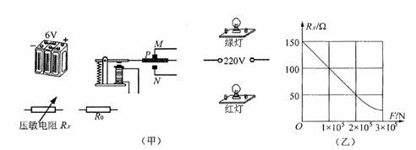
答案：（2）90

9（08梅州）小张看到鸡蛋浮在盐水面上，如图4所示，他沿杯璧缓慢加入清水使鸡蛋下沉．在此过程中，鸡蛋受到的浮力F随时间t的变化图像可能是下图中的（ D ）

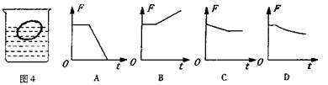

35（08贵阳 ）某物理兴趣小组同学设计了如图22（甲）所示的电路图进行实验探究，电源为可调压直流学生电源，电压表量程为“０～15”，电流表量程为“0～0.6A”，小灯泡标有“6V 1.2W”字样,Ro为20Ω的定值电阻.小组根据记录的电流表和电压表示数变化，描绘出U－I关系图,如图22(乙)所示.
(1)求灯泡正常发光时的电阻。 (2)求当电压表示数为1V时，通过Ro的电流（3）调节电源电压，求当小灯泡与定值电阻Ro消耗的总功率为0。8W时，小灯泡的实际电功率。
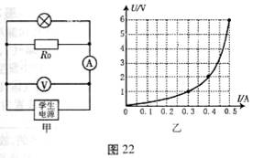

答案；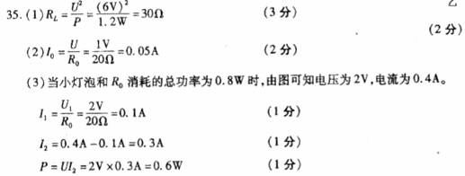

6（08荆门）一长方体铁块按图4甲所示，从下表面与液面刚刚接触处下放至图中虚线位置。能大致反映铁块下降过程中所受浮力的大小与铁块下表面浸入液体深度关系的图像是B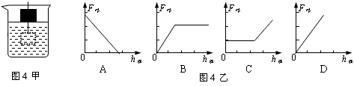

8.一装有水的杯中飘浮有一塑料块，如图6所示。沿杯壁缓慢加入酒精并进行搅拌，使塑料 块下沉。在此过程中塑料块受到的浮力F随时间t的变化图像可船是图7中的(已知它们的密度关系是ρ_{水}>ρ_{塑料}>ρ_{酒精})
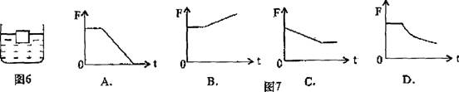

24（08辽宁）（6分）如图甲所示，电源电压为4.5V且保持不变，小灯泡上标有“2.5V”的字样，图乙是通过小灯泡的电流与它两端的电压关系的图像。求：
（1）当小灯泡两端的电压为2V时，灯丝的电阻。
（2）当小灯泡正常发光时，电路消耗的总电功率。
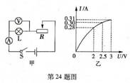
答案：
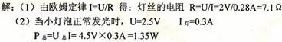

43（08巴中）用一弹簧测力计挂着一实心圆柱体，圆柱体的底面刚好与水面接触(未浸入水)如图16甲，然后将其逐渐浸入水中，如图16乙是弹簧测力计示数随圓柱体逐渐浸入水中的深度变化情况，求：(g取10N／kg)
(1)圆柱体受的最大浮力
(2)圆柱体刚浸没时下表面受到的液体压强
(3)圆柱体的密度
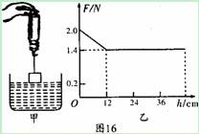
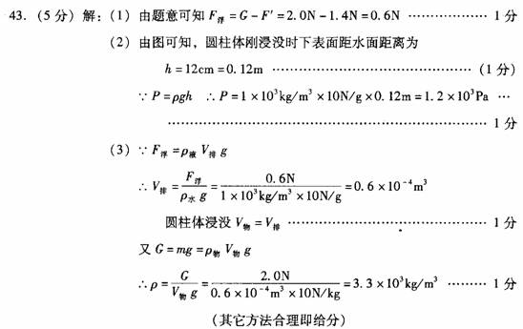

2（08巴中）从图l中得到的信息，不正确的是 C
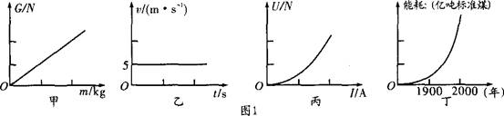
A．图甲说明物体所受的重力与它的质量成正比
B．图乙表示物体以5m／s的速度作匀速直线运动
C. 图丙告诉我们电阻值是固定不变的
D．图丁警示我们：一个多世纪以来人类能源消耗急剧增长
23（08上海）P、Q是同一直线上相距10m的两点，甲、乙两小车从P点出发向Q运动，它们运动的s-t图像如图16所示，由图像可知 D
A．甲车速度小于乙车速度 B．经过6s，乙车离P点10m
C．甲车比乙车早3s通过Q点 D．经过3s，甲、乙两车相距6m
